**МГТУ им. Н.Э. Баумана**

**ВЫЧИСЛИТЕЛЬНЫЕ АЛГОРИТМЫ**

**Лабораторный практикум №4**

**по теме: «*Построение и программная реализация алгоритма наилучшего среднеквадратичного приближения*.»**

***Студент: Нгуен Фыок Санг***

***Группa: ИУ7И-46***

***Преподаватель: Градов В.М.***

2020

**Цель работы**. Получение навыков построения алгоритма метода наименьших квадратов с использованием полинома заданной степени при аппроксимации табличных функций с весами.

**Исходные данные.**

1. Таблица функции с **весами**  с количеством узлов N.

|  |  |  |
| --- | --- | --- |
| x | y |  |
|  |  |  |
|  |  |  |

Предусмотреть в интерфейсе удобную возможность изменения пользователем весов в таблице.

2. Степень аппроксимирующего полинома - n.

**Результат работы программы.**

Графики, построенные по аналогии с рис.1 в тексте Лекции №4: *точки* - заданная табличная функция, *кривые*- найденные полиномы.

Обязательно приводить таблицы, по которым работала программа.

Под близостью в среднем исходной и аппроксимирующей функций будем понимать результат оценки суммы

$I= \sum_{i=1}^{N}{p_{i}{[y(x_{i})-φ(x_{i}) ]}^{2}}$ (1)

𝑦(𝑥) - исходная функция

φ(𝑥) - множество функций , принадлежащих линейному пространству функций

p𝑖 - вес точки

Нужно найти наилучшее приближение, т.е

$\sum_{i=1}^{N}{p_{i}{[y(x_{i})-φ(x_{i}) ]}^{2}}=min$ (2)

Разложим функцию φ(𝑥) по системе линейно независимых функций φ𝑘(𝑥):

$$φ\left(x\right)= \sum_{k=0}^{N}{a_{k}φ_{k}\left(x\right)}$$

Подставляя (3) в условие (2) получим:

$$\left(\left(y-φ\right),\left(y- φ\right)\right)=\left(y,y\right)-2\sum_{k=0}^{n}{a_{k}\left(y, φ_{k}\right)+ \sum_{k=0}^{n}{\sum_{m=0}^{n}{a_{k}a_{m}\left(φ_{k},φ_{m}\right)=min}}}$$

Дифференцируя по a𝑘 получаем:

$$\sum_{i=0}^{n}{\left(x^{k}{,x}^{m}\right)a_{m}=(y, x^{k})}$$

Где

$$\left(x^{k},x^{m}\right)=\sum_{i=1}^{N}{p_{i}x_{i}^{k+m})}$$

$$\left(y,x^{k}\right)=\sum_{i=1}^{N}{p_{i}y_{i}x_{i}^{k}}$$

СЛАУ решена методом Гаусса.

Подведем итоги.

Для применения метода наименьших квадратов в случае аппроксимации полиномом следует действовать следующим образом.

1. Выбирается степень полинома n<N. Обычно степень полинома не превышает 5-6
2. Составляется система линейных алгебраических уравнений
3. В результате решения СЛАУ находятся коэффициенты полинома ak

**3. Результаты работы**

1. Веса всех точек одинаковы и равны единице

|  |  |  |  |
| --- | --- | --- | --- |
| ID | X | Y | P |
| 1 | 0 | 2.000 | 1 |
| 2 | 1.25 | 1.580 | 1 |
| 3 | 2.5 | -1.004 | 1 |
| 4 | 3.75 | -2.213 | 1 |
| 5 | 5 | -0.392 | 1 |

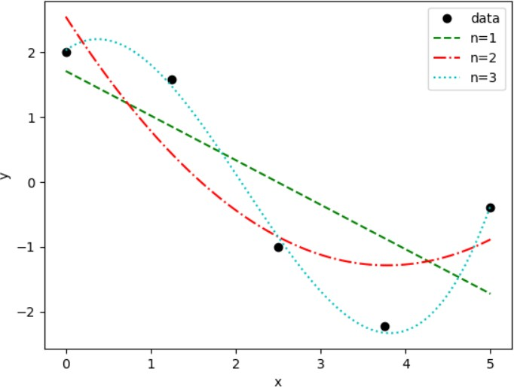

1. Веса точек разные.

**Исходная таблиица**

|  |  |  |  |
| --- | --- | --- | --- |
| ID | X | Y | P |
| 1 | 0 | 2.000 | 1 |
| 2 | 1.25 | 1.580 | 1 |
| 3 | 2.5 | -1.004 | 1 |
| 4 | 3.75 | -2.213 | 1 |
| 5 | 5 | -0.392 | 1 |

**модифицированная таблица**

|  |  |  |  |  |
| --- | --- | --- | --- | --- |
| ID |  | X | Y | P |
| 1 |  | 0 | 2.000 | 2 |
| 2 |  | 1.25 | 1.580 | 2 |
| 3 |  | 2.5 | -1.004 | 2 |
| 4 |  | 3.75 | -2.213 | 0.5 |
| 5 |  | 5 | -0.392 | 0.5 |

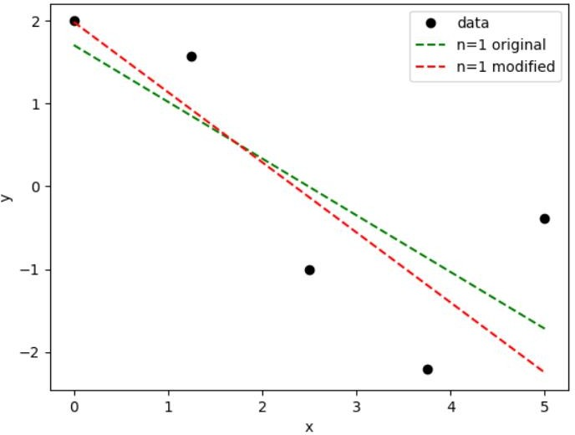

**Воспросы при защите лабораторной работы**

1. ***Что произойдет при задании степени полинома n=N-1 (числу узлов таблицы минус 1)?***

График полинома будет проходить через все точки в таблице, независимо от весов точек.

1. ***Будет ли работать Ваша программа при n  N ? Что именно в алгоритме требует отдельного анализа данного случая и может привести к аварийной остановке?***

Программа работать не будет. График будет но на графику будет

отображаться только набор точек а не функция приближения. При *n*  *N*

уравнения будут линейно зависимыми т.е определитель этой СЛАУ равен нулю. Аварийная остановка может произойти при выполнения элементарных строковых операций, где может произойти ошибка деления на ноль.

1. ***Получить формулу для коэффициента полинома 𝑎0 при степени полинома 𝑛 = 0. Какой смысл имеет величина, которую представляет данный коэффициент?***

$$\frac{\sum_{i=1}^{N}{y_{i}p_{i}}}{\sum_{i=1}^{N}{p_{i}}}$$

Значение: математичское ожидание

1. Записать и вычислить определитель матрицы СЛАУ для нахождения коэффициентов полинома для случая, когда 𝑛 = 𝑁 = 2.

|  |  |  |
| --- | --- | --- |
| Xi | Yi | Pi |
| X0 | Y0 | P1 |
| X1 | Y1 | P2 |

Тогда имеем СЛАУ вида:

$$\left\{\begin{aligned}\left(p_{0}+p_{1}\right)a_{0}+\left(p_{0}x_{0}+p_{1}x_{1}\right)a_{1}+\left(p_{0}x_{0}^{2}+p_{1}x_{1}^{2}\right)a_{2}=p_{0}y_{0}+p_{1}y_{1} \\ \left(p_{0}x_{0}+p_{1}x_{1}\right)a_{0}+\left(p_{0}x_{0}^{2}+p_{1}x_{1}^{2}\right)a_{1}+\left(p_{0}x_{0}^{3}+p_{1}x_{1}^{3}\right)a_{2}=p_{0}y_{0}x_{0}+p_{1}y_{1}x_{1} \\ \left(p_{0}x_{0}^{2}+p_{1}x_{1}^{2}\right)a_{0}+\left(p_{0}x_{0}^{3}+p_{1}x_{1}^{3}\right)a_{1}+\left(p_{0}x_{0}^{4}+p_{1}x_{1}^{4}\right)a_{2}=p_{0}y_{0}x_{0}^{2}+p_{1}y_{1}x_{1}^{2}\end{aligned}\right.$$